Lógica de Implementación de un Árbol Binario de Búsqueda (BST)

1. Introducción

El presente informe describe la lógica empleada para la construcción, manipulación y recorrido de un Árbol Binario de Búsqueda (Binary Search Tree — BST). Este tipo de estructura de datos permite almacenar valores de manera organizada, optimizando las operaciones de búsqueda, inserción y eliminación.
La implementación desarrollada en C++ sigue el comportamiento clásico de los árboles BST y se complementa con un menú interactivo que facilita la interacción del usuario con el sistema.

2. Definición de la estructura del nodo

Cada elemento del árbol está representado por un nodo que contiene:

Un valor entero (id)

Un puntero al hijo izquierdo

Un puntero al hijo derecho

Esta estructura permite la formación jerárquica del árbol y es la base para mantener el orden que caracteriza a un BST.

3. Lógica de Inserción

La operación de inserción consiste en ubicar un nuevo valor en la posición correcta del árbol respetando su regla fundamental:

“Todos los valores menores que el nodo actual se colocan en el subárbol izquierdo, y todos los valores mayores se colocan en el subárbol derecho”.

La inserción se realiza mediante un proceso recursivo:

1. Si el árbol está vacío, se crea un nuevo nodo y se convierte en la raíz.

2. Si el valor es menor que el del nodo actual, se continúa la inserción por el subárbol izquierdo.

3. Si el valor es mayor, se inserta por el subárbol derecho.

4. En caso de igualdad, no se insertan duplicados.

Este método garantiza que el árbol mantenga su forma ordenada.

4. Lógica de Búsqueda

La búsqueda también aprovecha la propiedad del BST, permitiendo localizar valores de forma eficiente:

Si el nodo es NULL, el valor no existe.

Si el valor coincide con el nodo actual, la búsqueda concluye exitosamente.

Si el valor es menor, se continúa por la izquierda.

Si es mayor, se continúa por la derecha.

Este proceso funciona como una búsqueda binaria aplicada a una estructura jerárquica.

5. Lógica de Eliminación

Eliminar un nodo de un árbol BST implica considerar tres situaciones:

a) Nodo sin hijos

Se elimina directamente, liberando la memoria sin necesidad de reestructurar el árbol.

b) Nodo con un solo hijo

El nodo eliminado es reemplazado por su único hijo (izquierdo o derecho).

c) Nodo con dos hijos

Se utiliza el método estándar de sustitución:

1. Se busca el mínimo valor del subárbol derecho (sucesor inorden).

2. Este valor reemplaza al del nodo a eliminar.

3. Se procede a eliminar el nodo sucesor desde su posición original.

Este método permite mantener la consistencia y el orden del BST.

6. Recorridos del Árbol

Se implementaron tres recorridos fundamentales:

• Recorrido Inorden

Visita izquierda → nodo → derecha.
Permite mostrar los valores en orden ascendente.

• Recorrido Preorden

Visita nodo → izquierda → derecha.
Útil para reconstrucción del árbol.

• Recorrido Postorden

Visita izquierda → derecha → nodo.
Usado comúnmente para eliminar árboles o evaluar expresiones.

Cada recorrido se realiza mediante funciones recursivas por su naturaleza jerárquica.

7. Menú Interactivo

Para facilitar su uso, se implementó un menú con las siguientes opciones:

1. Insertar nodo

2. Buscar nodo

3. Eliminar nodo

4. Mostrar recorrido Inorden

5. Mostrar recorrido Preorden

6. Mostrar recorrido Postorden

7. Salir del programa

El menú permite una interacción continua mediante un ciclo do-while que solo finaliza cuando el usuario elige salir.
Esto convierte la estructura en un sistema accesible y práctico para pruebas, visualización y aprendizaje.

8. Conclusiones

La implementación del Árbol Binario de Búsqueda permite demostrar cómo una estructura de datos puede mejorar la eficiencia de operaciones fundamentales como insertar, buscar y eliminar. Gracias a su organización interna, el BST ofrece tiempos óptimos en promedio y una estructura lógica clara basada en comparaciones simples.

El uso de funciones recursivas facilita la navegación del árbol y simplifica la implementación del algoritmo. Finalmente, el menú interactivo brinda una forma amigable de manipular el árbol, permitiendo a los usuarios entender su funcionamiento a través de la práctica directa.

9. Capturas de pantalla con las ventanas de ejecución con las diversas pruebas de validación de datos

9.1 Captura de ventana del menu
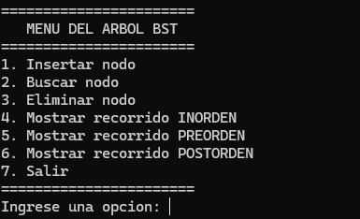

9.2 Captura de insertar nodo
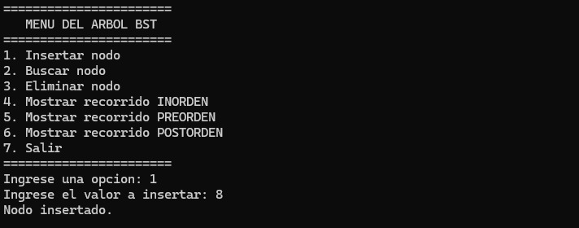
9.3 Captura de Mostrar de recorrido de INORDEN
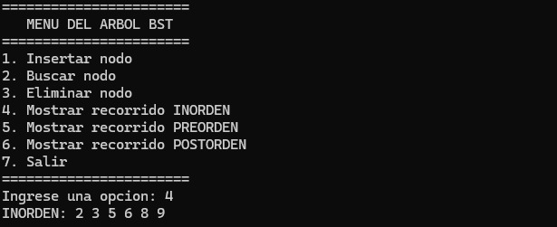
9.4 Captura de Mostrar de recorrido de PREORDEN
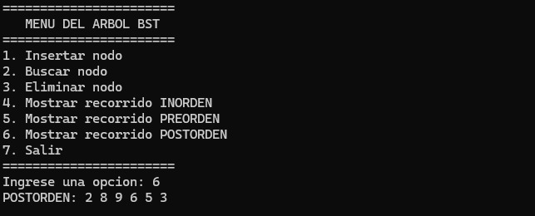
9.5 Captura de Mostrar de recorrido de POSTORDEN
